ระเบียบการแข่งขันกีฬา ฟุตบอล ( FOOTBALL )
กีฬา คป.สอ. ปัตตานี ประจำปี 25๖9
****************************************
1. ประเภท
1.1 การแข่งขันฟุตบอล 7 คน แบ่งเป็น 2 ประเภท
1.1.1 ประเภท บุคลากรชายกลุ่มอายุ
1.2.2 ประเภท บุคลากรหญิงทั่วไป ไม่จำกัดช่วงอายุ
2. คุณสมบัตินักกีฬา
2.1 เป็นไปตามระเบียบคุณสมบัตินักกีฬา เป็นบุคลากรในสังกัดและระเบียบการแข่งขันกีฬา คป.สอ. ปัตตานี ประจำปี 25๖9
2.2 ทุกทีม สามารถส่งรายชื่อนักกีฬาได้ไม่เกินประเภทละ 15 คนพร้อมเจ้าหน้าที่ประจำทีม จำนวน 2 คน( ผู้จัดการทีม 1 คนและผู้ฝึกสอน 1 คน)
2.3 ประเภทชายกลุ่มอายุ ผู้เล่นแบ่งเป็น 4 กลุ่ม ดังนี้
กลุ่มที่ ๑ ช่วงอายุต่ำกว่า 39 ปี (๒๕30) ลงสนามได้ = 2 คน
กลุ่มที่ 2 ช่วงอายุ 40 – 44 ปี (๒๕๒5 – ๒๕๒9) ลงสนามได้ = 2 คน
กลุ่มที่ 3 ช่วงอายุ ๔5 – ๔9 ปี (๒๕20 – ๒๕24) ลงสนามได้ =๒ คน
กลุ่มที่ 4 ช่วงอายุ 50 ปีขึ้นไป (๒๕๑9) ลงสนามได้ = 1 คน
** ผู้รักษาประตูอยู่ในกลุ่มอายุไหนก็ได้
** กลุ่มอายุมากแทนกลุ่มอายุน้อยได้
2.4 ประเภท บุคลากรหญิงทั่วไป ไม่จำกัดช่วงอายุ
2.5 ต้องมีน้ำใจเป็นนักกีฬา รู้แพ้ รู้ชนะ และรู้อภัย
2.6 มีหลักฐานการสมัครตามแบบฟอร์มการเข้าร่วมแข่งขัน โดยให้ผู้จัดการทีมเป็นผู้ลงนาม ซึ่งต้องส่งพร้อมหลักฐาน ดังนี้
- ทะเบียนรายชื่อนักกีฬาและเจ้าหน้าที่ประจำทีม พร้อมทั้งลายเซ็นนักกีฬา
- หลักฐานบุคลากรได้แก่ สำเนาบัตรประชาชน(ใช้เฉพาะประเภททีมชายกลุ่มอายุ)

3. กติกาการแข่งขันและการตัดสิน
3.1 ใช้กติกาการแข่งขันของสหพันธ์ฟุตบอลนานาชาติ (FIFA) ที่คณะกรรมการจัดการแข่งขัน ประกาศใช้โดยอนุโลม
3.2 การตัดสินของคณะกรรมการจัดการแข่งขันถือเป็นข้อยุติ
3.3 ผู้ตัดสินต้องทำรายงานบันทึกการแข่งขันของแต่ละคู่ ที่ทำการตัดสินไปแล้วต่อคณะกรรมการจัดการแข่งขันทันที
3.4 การเปลี่ยนตัวนักกีฬาในระหว่างทำการแข่งขัน สามารถเปลี่ยนตัวนักกีฬาได้ไม่จำกัดจำนวนตลอดการแข่งขัน และเมื่อเปลี่ยนตัวออกมาแล้วสามารถกลับลงไปเล่นได้อีก ในส่วนประเภทชายกลุ่มอายุ ให้เปลี่ยนตัวตามกลุ่มอายุ กลุ่มอายุมากแทนกลุ่มอายุน้อยได้

4. ระยะเวลาในการแข่งขัน
4.1 ประเภท บุคลากรชายกลุ่มอายุ
ทำการแข่งขัน 2 ครึ่ง ๆ ละ 1๒ นาที พักครึ่ง 5 นาที
4.2 ประเภท บุคลากรหญิงทั่วไป
ทำการแข่งขัน 2 ครึ่ง ๆ ละ 10 นาที พักครึ่ง 5 นาที

5. การดำเนินการแข่งขัน
5.1 คณะกรรมการดำเนินการแข่งขันที่ได้รับการแต่งตั้ง มีหน้าที่ดำเนินการและรับผิดชอบในการจัดการแข่งขัน ตลอดจนควบคุมการแข่งขันให้เป็นไปตามระเบียบนี้ และหากมีปัญหาใดนอกจากที่ได้ระบุไว้ในระเบียบนี้ ให้คณะกรรมการดำเนินการแข่งขันพิจารณาดำเนินการให้เสร็จสิ้นไป
5.2 คณะกรรมการดำเนินการแข่งขัน จัดทำโปรแกรมการแข่งขันตามความเหมาะสมหรืออยู่ในดุลยพินิจ
5.3 คณะกรรมการดำเนินการแข่งขันมีอำนาจในการเปลี่ยนแปลงรายการหรือกำหนดเวลาในการแข่งขัน เพื่อความเหมาะสมกับระยะเวลาที่กำหนดให้ทำการแข่งขันก็ได้
5.4 การแข่งขันใช้วิธีแข่งขันแบบพบกันหมดในรอบแรกใช้วิธีการนับคะแนน โดยนำทีมที่มีคะแนนอันดับที่ 1 และทีมที่มีคะแนนอันดับที่ 2 เข้าไปเล่นในรอบต่อไป
5.5 การนับคะแนนการแข่งขัน ทีมที่ชนะได้ 3 คะแนน เสมอได้ 1 คะแนน แพ้ไม่ได้คะแนน
5.6 ถ้าปรากฏว่าคะแนนเท่ากันให้พิจารณาตามขั้นตอนตามลำดับ ดังนี้
- ดู Head TO Head
- ผลต่างประตูได้เสีย
- ประตูได้
- จับฉลากเพื่อจัดลำดับ
5.7 การแข่งขันในรอบ 2 จนถึงรอบชิงชนะเลิศ กรณีเสมอในเวลา ให้ตัดสินด้วยการเตะโทษ ณ จุดเตะโทษ จำนวนผู้เตะโทษให้อยู่ในดุลยพินิจของกรรมการผู้ตัดสิน

6. การเข้าร่วมแข่งขัน
6.1 ผู้เล่นต้องเป็นข้าราชการ พนักงานของรัฐ ลูกจ้างประจำ ลูกจ้างชั่วคราว ลูกจ้างจ้างเหมา ลูกจ้างรายคาบ
6.2 ผู้เล่นจะต้องแต่งกายในชุดกีฬาเหมือนกันทั้งทีม (ยกเว้นผู้รักษาประตู) โดยมีหมายเลขข้างหลังเสื้อที่สามารถมองเห็นได้อย่างชัดเจน
6.3 ต้องมีผู้เล่นตามทะเบียนรายชื่ออย่างน้อย 5 คน (ตามกลุ่มอายุ) ถึงจะลงทำการแข่งขันได้ มิฉะนั้นจะถูกปรับแพ้ทันที และให้ทีมฝ่ายตรงข้ามเป็นฝ่ายชนะ ได้คะแนน 3 คะแนน
6.5 ทีมใดมาช้ากว่าเวลาที่กำหนดในโปรแกรมการแข่งขัน 5 นาที โดยการจับเวลาของคณะกรรมการดำเนินการแข่งขัน จะถูกปรับเป็นแพ้ทันที ฝ่ายตรงข้ามเป็นฝ่ายชนะ ได้คะแนน 3 คะแนน
6.6 นักกีฬาและผู้ควบคุมทีม จะต้องยอมรับการตัดสินของกรรมการผู้ตัดสินโดยเคร่งครัด การตัดสินของกรรมการตัดสินถือเป็นที่สิ้นสุด จะอุทธรณ์ใดๆ มิได้

7. บทลงโทษนักกีฬา
7.1 การก่อเหตุทะเลาะวิวาทถึงขั้นชกต่อย กำหนดลงโทษห้ามลงทำการแข่งขันในนัดที่เหลือทั้งหมด 7.2 ใช้วาจาไม่สุภาพและมีพฤติกรรมรุนแรง (พิจารณาจากรายงานของกรรมการผู้ตัดสิน) กำหนดโทษห้ามลงทำการแข่งขันในนัดที่เหลือทั้งหมดรวมถึงการเข้ารอบต่อไปด้วย
7.3 ในการแข่งขันปกติการทำผิดวิสัยนักกีฬา หากผู้เล่นที่ถูกใบเหลือง 2 ครั้ง จะติดต่อกันหรือไม่ก็ตาม ให้งดการแข่งขันในนัดต่อไป 1 ครั้ง หากผู้เล่นที่ถูกใบแดง (ไล่ออก) ให้งดการแข่งขันในนัดต่อไป 1 ครั้งหรือมากกว่า

8. การประท้วง
ให้ยื่นหนังสือประท้วงโดยผู้จัดการทีม ประท้วงเฉพาะคุณสมบัติของผู้เข้าแข่งขันเท่านั้นภายใน ๓๐นาที นับจากเสร็จสิ้นการแข่งขันของคู่นั้น และถ้าหากการประท้วงเป็นผลทีมที่ถูกประท้วงจะถูกปรับเป็นแพ้ทั้งหมด

9. สถานที่และกำหนดการแข่งขัน
สถานที่แข่งขัน ณ สนามกีฬาเทศบาลเมืองบานา ตำบลบานา อำเภอเมือง จังหวัดปัตตานี
กำหนดการแข่งขัน วันที่ 6 – 10 กรกฎาคม 25๖9

10. รายละเอียดอื่น ๆ นอกเหนือระเบียบนี้ให้อยู่ในดุลยพินิจของคณะกรรมการจัดการแข่งขันเป็นผู้พิจารณา
บังคับใช้ตั้งแต่เริ่มแข่งขันฯ จนถึงวันที่ 10 กรกฎาคม 25๖9

ประกาศ ณ วันที่ กรกฎาคม 25๖9

(ลงชื่อ)
( )
นายแพทย์สาธารณสุขจังหวัดปัตตานี
ประธานคณะกรรมการจัดการแข่งขันกีฬา คป.สอ.ปัตตานี ประจำปี 2569

ทะเบียนรายชื่อนักกีฬาฟุตบอล
กีฬา คป.สอ. ปัตตานี ประจำปี 25๖9
ชื่อทีม...................................... สีเสื้อ...................................... ประเภท บุคลากรชายกลุ่มอายุ

ลำดับ | ชื่อ – สกุล (ตัวบรรจง) | อายุ/ปีเกิด | ตำแหน่ง | สถานที่ปฏิบัติงาน | ลายเซ็นต์
1
2
3
4
5
6
7
8
9
10
11
12
13
14
15

ผู้จัดการทีม...............................................................................................
ตำแหน่ง......................................................สถานที่ปฏิบัติงาน..............................โทรศัพท์................................

ผู้ฝึกสอน...................................................................................................
ตำแหน่ง.....................................................สถานที่ปฏิบัติงาน................................โทรศัพท์..............................

ลงชื่อ................................................................
(............................................................)

ทะเบียนรายชื่อนักกีฬาฟุตบอล
กีฬา คป.สอ. ปัตตานี ประจำปี 25๖9
ชื่อทีม...................................... สีเสื้อ...................................... ประเภท บุคลากรหญิง

ลำดับ | ชื่อ – สกุล (ตัวบรรจง) | ตำแหน่ง | สถานที่ปฏิบัติงาน | ลายเซ็นต์
1
2
3
4
5
6
7
8
9
10
11
12
13
14
15

ผู้จัดการทีม...............................................................................................
ตำแหน่ง......................................................สถานที่ปฏิบัติงาน..............................โทรศัพท์................................

ผู้ฝึกสอน...................................................................................................
ตำแหน่ง.....................................................สถานที่ปฏิบัติงาน................................โทรศัพท์..............................

ลงชื่อ................................................................
(............................................................)

การแบ่งสายการแข่งขัน
กีฬา คป.สอ. ปัตตานี ประจำปี 25๖9
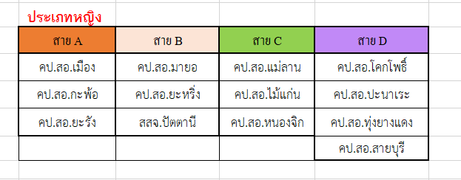

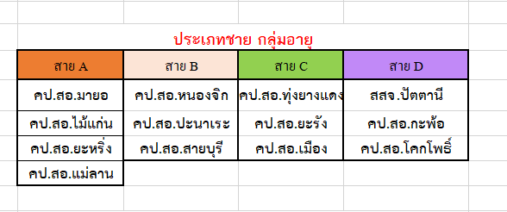

โปรแกรมการแข่งขัน
กีฬา คป.สอ. ปัตตานี ประจำปี 25๖9
ประเภทหญิง รอบแรกแข่งขัน วันที่ 6 กรกฎาคม 2569
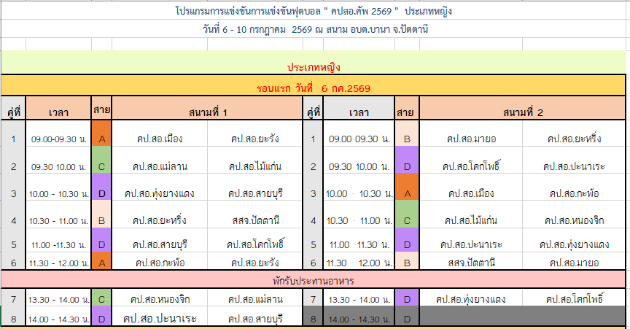

ประเภทชายกลุ่มอายุ รอบแรกแข่งขัน วันที่ 7 กรกฎาคม 2569
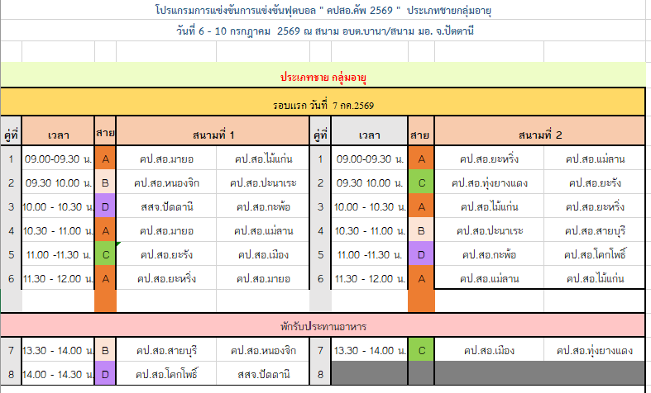

***วันที่ 8 กรกฎาคม 2569 พักการแข่งขัน

รอบก่อนรองชนะเลิศ(8 ทีม) และรอบรองชนะเลิศ( 4 ทีม)
แข่งขันวันที่ 9 กรกฎาคม 2569 ทั้งประเภทหญิงและประเภทชายกลุ่มอายุ
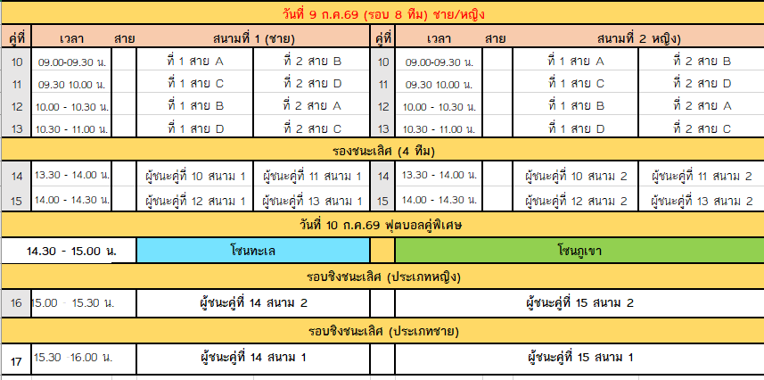

รอบชิงชนะเลิศ แข่งขันวันที่ 10 กรกฎาคม 2569 ทั้งประเภทหญิงและประเภทชายกลุ่มอายุ
ไม่มีชิงอันดับ 3

